**Perbandingan Microcontroller AVR STK, RFID, Arduino, Raspberry Pi untuk diimplementasikan pada proyek Sistem Notifikasi Keamanan Rumah dengan Parameter Data Foto**

Pendahuluan

Mikrokontroler adalah sebuah chip yang berfungsi sebagai pengontrol rangkaian elektronik dan umunya dapat menyimpan program did umumnya terdiri dari CPU (Central Processing Unit), memori, I/O tertentu dan unit pendukung seperti Analog-to-Digital Converter (ADC) yang sudah terintegrasi di dalamnya. Kelebihan utama dari mikrokontroler ialah tersedianya RAM dan peralatan I/O pendukung sehingga ukuran board mikrokontroler menjadi sangat ringkas. Pada ulasan ini, perbandingan antara empat jenis microcontroller akan diteliti berdasarkan kehandalan microcontroller dalam menjalankan proyek pribadi penulis yaitu “**Sistem Notifikasi Keamanan Rumah dengan Parameter Data Foto**

”.

Sistem keamanan rumah ini menggunakan kombinasi beberapa jenis sensor yang dapat mendeteksi keberadaan manusia, ketika rumah ditinggal untuk beraktivitas. Apabila sensor mendeteksi keberadaan sesuatu ketika sistem ini diaktifkan, maka sistem akan mengirim data foto beserta alarm peringatan secara real-time pada smartphone pemilik rumah bahwa ada pencuri dirumah . Foto yang didapat bisa menjadi barang bukti untuk mengusut kasus pencurian barang dirumah.

1. Teori Umum Microcontroller
   1. **Arduino Uno R3**

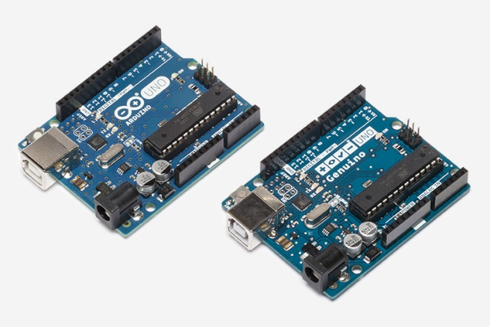

Arduino adalah pengendali mikro single-board yang bersifat open-source, diturunkan dari Wiring platform, dirancang untuk memudahkan penggunaan elektronik dalam berbagai bidang. Hardwarenya memiliki prosesor Atmel AVR dan softwarenya memiliki bahasa pemrograman sendiri. Saat ini Arduino sangat populer di seluruh dunia. Banyak pemula yang belajar mengenal robotika dan elektronika lewat Arduino karena mudah dipelajari. Tapi tidak hanya pemula, para hobbyist atau profesional pun ikut senang mengembangkan aplikasi elektronik menggunakan Arduino. Bahasa yang dipakai dalam Arduino bukan assembler yang relatif sulit, tetapi bahasa C yang disederhanakan dengan bantuan pustaka-pustaka (libraries) Arduino[1].

Spesifikasi

|  |  |
| --- | --- |
| Microcontroller | ATmega328P |
| Operating Voltage | 5V |
| Input Voltage (recommended) | 7-12V |
| Input Voltage (limit) | 6-20V |
| Digital I/O Pins | 14 (of which 6 provide PWM output) |
| PWM Digital I/O Pins | 6 |
| Analog Input Pins | 6 |
| DC Current per I/O Pin | 20 mA |
| DC Current for 3.3V Pin | 50 mA |
| Flash Memory | 32 KB (ATmega328P) of which 0.5 KB used by bootloader |
| SRAM | 2 KB (ATmega328P) |
| EEPROM | 1 KB (ATmega328P) |
| Clock Speed | 16 MHz |
| LED_BUILTIN | 13 |
| Length | 68.6 mm |
| Width | 53.4 mm |
| Weight | 25 g |

* 1. Atmel AVR STK500



AVR

* 1. Raspberry Pi 2